一万円の食事会
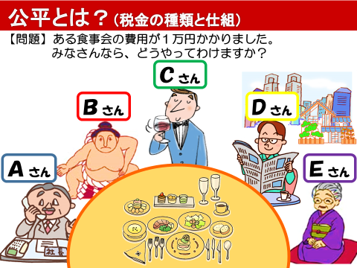

 | 職業 | どんな人？ | 払う金額
Aさん | 大会社の社長 | すごいお金持ちです | 円
Bさん | お相撲さん | たくさん食べます | 円
Cさん | 会社員 | たくさんお酒を飲みます | 円
Dさん | 資産家 | 多くのアパートを持っています | 円
Eさん | 無職 | 年金暮らしです | 円
合計10,000円

多く払う人や少なく払う人など、どのような負担がいいでしょうか？
払う金額欄に金額を入れて、その理由を書いてください。
理 由

